SURAT PERNYATAAN LULUS DAN PERBAIKAN PROPOSAL

Yang bertanda tangan dibawah ini :
Nama : Nadiyah Hasanah
NPM : 1810714047
Program Studi : Program S1 Ilmu Gizi

Bersama ini menyatakan bahwa proposal penelitian yang berjudul:
Hubungan Tingkatan Stres, Aktivitas Fisik, dan Kualitas Tidur Terhadap Dismenore Pada Mahasiwi Program Studi Ilmu Gizi Fakultas Kesehatan Universitas Pembangunan Nasional Veteran Jakarta.
Telah melalui ujian proposal pada tanggal 11 Maret 2022 dan telah melakukan revisi /perbaikan proposal penelitian kepada pembimbing Skripsi /Tesis /Disertasi.

Jakarta, 25 April 2022
Menyetujui, Yang membuat pernyataan
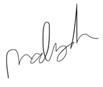
Pembimbing 1 Skripsi Mahasiswa

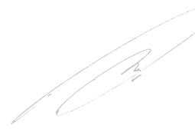
M. Ikhsan Amar, S.Gz,M.Kes Nadiyah Hasanah

